SCIENCE ET TECHNOLOGIE  
2E ET 3E CYCLE DU PRIMAIRE

**Description/Pratiques reconnues efficaces/activités de connaissance et situations de compétences**

**Critères d’évaluation et leur pondération**

**La manipulation en ST, les univers et les démarches**

**Annexes du Référentiel sur l’évaluation des apprentissages**

* Annexe 28: Situation d’investigation
* Annexe 29 : Situation d’analyse
* Annexe 30 : Situation de conception
* Annexe 31 : Situation de vulgarisation
* Annexe 32 : Grilles d’évaluation

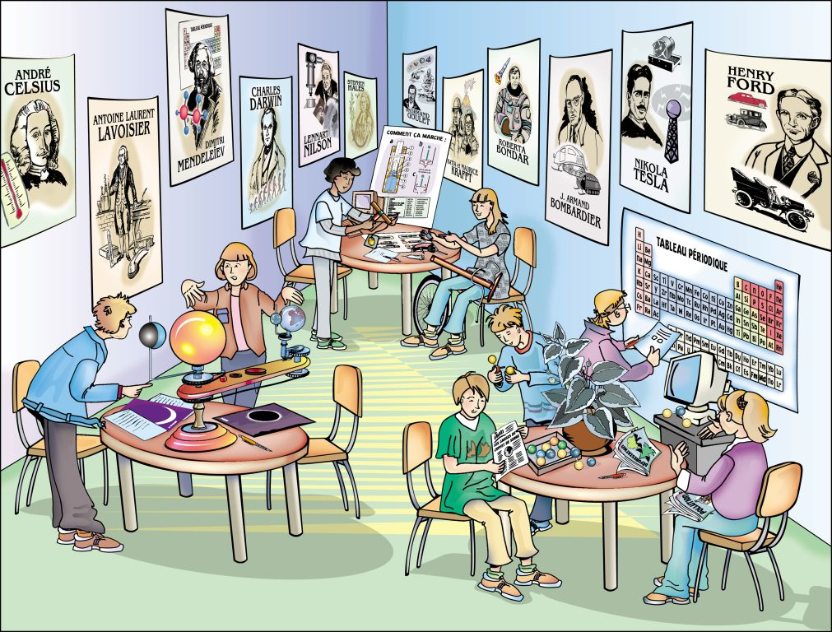

**Des élèves chercheurs qui tentent de comprendre pourquoi et comment ça marche**

|  |  |
| --- | --- |
| Affiche CD2 1er cycle secondaire | *Proposer des explications ou des solutions à des problèmes d’ordre scientifique ou technologique*  *Mettre à profit les outils, objets et procédés de la science et de la technologie*  *Communiquer à l’aide des langages utilisés en science et en technologie* |

« La science et la technologie se distinguent notamment par la rigueur qui caractérise leurs démarches de résolution de problèmes. Ces problèmes, dont l’origine est soit une question, soit un besoin, comportent des données initiales, un but à atteindre et des contraintes.

Au primaire, la manipulation devrait occuper une place centrale. L’élève est appelé à se poser des questions, à résoudre des problèmes en science ou à trouver des solutions en technologie en ayant recours à des stratégies d’investigation, de conception, d’analyse ou de vulgarisation qui nécessitent créativité, méthode, rigueur, ingéniosité, curiosité et persévérance. Vous trouverez des exemples de situations de compétence selon les 4 types de démarches scientifiques et technologiques aux annexes 28-29-30-31.

**Exemples de pratiques reconnues efficaces pour développer la compétence :**

* Modéliser et expliquer les étapes de la démarche scientifique.
* Favoriser la formulation d’hypothèse intuitive.
* Favoriser les mises en situation qui provoquent un conflit cognitif chez l’élève.
* Encourager l’élève à discuter de sa compréhension ou de son incompréhension d’un phénomène ou d’un concept.
* Enseigner aux élèves à organiser, l’information en tableau, par des dessins, etc.
* Amener les élèves à faire des liens avec d’autres contextes scientifiques, à dégager des enjeux éthiques, à dresser les avantages et inconvénients d’une solution, etc.

|  |  |  |
| --- | --- | --- |
| **DISTINCTION ACTIVITÉS DE CONNAISSANCES ET SITUATIONS DE COMPÉTENCE**   * La situation de compétence correspond à une tâche qui sollicite l’ensemble des composantes de la compétence. En situation d’évaluation, elle vise donc **l’ensemble** des critères d’évaluation. * L’activité de connaissances vise l’appropriation, la structuration ou la consolidation d’un apprentissage. En situation d’évaluation, seul le critère d’évaluation *Maîtrise des connaissances* est visé.   Le tableau suivant présente des exemples d’activités de connaissances et de situations de compétence. | | |
| **Activités de connaissances**  **(exemples)** | **Situations de compétence**  **(caractéristiques)** | |
| **Science** | **Technologie** |
| * Identifier du matériel de manipulation * Décrire une technique * Suivre une gamme de fabrication pour fabriquer un objet * Définir ou expliquer des concepts * Identifier des structures ou de parties schémas | * Démarche d’investigation * Démarche de vulgarisation | * Démarche de conception * Démarche d’analyse d’un objet technique * Démarche de vulgarisation |
| Les situations de compétence et les activités de connaissances sont les traces retenues pour constituer le résultat de la compétence. Il importe donc que des discussions soient menées dans le cadre des normes et modalités de l’école pour établir la proportion relative de ces deux éléments en assurant une place plus importante aux situations de compétence. | | |

Les tableaux ci-dessous présentent les critères d’évaluation des *Cadres d’évaluation*. La référence aux critères d’évaluation comme outils de rétroaction permet à l’élève de comprendre les aspects de la compétence sur lesquels il doit ajuster ses façons de faire.

|  |  |
| --- | --- |
| **Évaluer les ACTIVITÉS DE CONNAISSANCES**  Critère d’évaluation : Maîtrise des connaissances | **Connaissances ciblées**   * L’univers matériel * La Terre et l’espace * L’univers vivant |
| Lorsque l’évaluation porte sur la maîtrise des connaissances, le résultat de l’élève est la somme de points obtenus à un ensemble de réponses correctes (choix multiples, réponse brève, vrai ou faux, etc.). Il est important que l’élève soit familiarisé avec ce type de questions.  Les outils d’évaluation utilisés doivent référer au critère d’évaluation *Maîtrise des connaissances.* |

|  |  |  |  |  |
| --- | --- | --- | --- | --- |
| **Évaluer les SITUATIONS DE COMPÉTENCES** | **Pondération des critères d’évaluation**  La pondération des critères indiquée découle d’une recommandation des Services éducatifs. | | | |
|  | **2e et 3e cycles** | | | |
| Critères d’évaluation (et éléments observables) | **Démarche d’investigation** | **Vulgarisation scientifique** | **Démarche de conception** | **Analyse d’un objet technique** |
| **Description adéquate du problème**   * Reformulation du problème * Formulation d’une explication ou d’une solution provisoire | **20 %** | **20 %** | **20 %** | **20 %** |
| **Mise en œuvre d’une démarche appropriée**   * Planification du travail (liste du matériel, planification des étapes, schéma des montages à réaliser, description des critères de recherche, choix des ressources qui seront consultées, etc.) * Réalisation de la démarche * Réajustement de la démarche, au besoin | **50 %** | **50 %** | **50 %** | **50 %** |
| **Utilisation appropriée d’instruments, d’outils ou de techniques**   * Manipulation appropriée d’objets, d’outils, d’instruments * Respect de la sécurité * Consignation des données sous forme de tableaux, de schémas, etc |
| * Utilisation appropriée de ressources documentaires (pertinence et respect des ressources, organisation de l’information) |
| **Utilisation appropriée des connaissances scientifiques et technologiques**   * Analyse des résultats * Production d’explications ou de solutions * Utilisation de la terminologie, des règles et des conventions propres à la science et à la technologie (symboles, unités, termes, etc.) | **30 %** | **30 %** | **30 %** | **30 %** |
| * Réinvestissement des connaissances présentes dans les ressources consultées pour vulgariser l’information * Choix du mode de présentation * Communication de l’information (terminologie, règles et conventions propres à la science et à la technologie) |

Vous trouverez à l’annexe 32, une grille d’appréciation permettant d’évaluer la performance de l’élève selon les types de démarche *(investigation, analyse, conception, vulgarisation)*.

BD20035_

“Au primaire, la manipulation devrait occuper une place centrale dans l’enseignement de la matière”

BD05179_

Les 3 univers visés par le programme



**Univers matériel**

**Univers**

**Terre et espace**

**Univers du vivant**

**Des élèves chercheurs qui tentent de comprendre**

**pourquoi et comment ça marche**



**DÉMARCHE D’INVESTIGATION**

**DÉMARCHE D’ANALYSE D’UN OBJET TECHNIQUE**

**DÉMARCHE DE CONCEPTION**

**VULGARISATION SCIENTIFIQUE**

**DÉMARCHE D’INVESTIGATION**

***La démarche d’investigation permet d’expliquer des phénomènes scientifiques observés lors d’expériences.***

***C’est la recherche du pourquoi et du comment.***

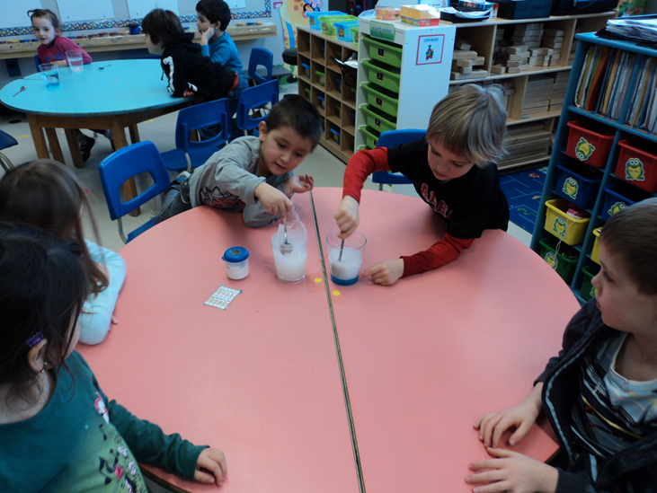

***La démarche d’analyse d’un objet technique c’est s’intéresser au fonctionnement d’un objet pour comprendre comment il a été conçu, comment il a évolué ou comment il pourrait être optimisé ou réinvesti dans la création d’un prototype qui répondrait à un autre besoin.***

**DÉMARCHE D’ANALYSE D’UN OBJET TECHNIQUE**

**Vadrouille, moppe ou serpillère ?**

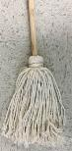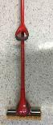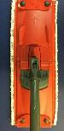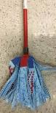

**DÉMARCHE DE CONCEPTION**

***Un prototype est d’abord conçu selon les contraintes auxquelles l’objet technique doit*** ***répondre. Ensuite, celui-ci subit des essais pour évaluer si la solution technologique est correcte ou si des ajustements doivent être faits.***

***La conception d’un objet technique est normalement précédée par l’analyse d’un objet technique.***

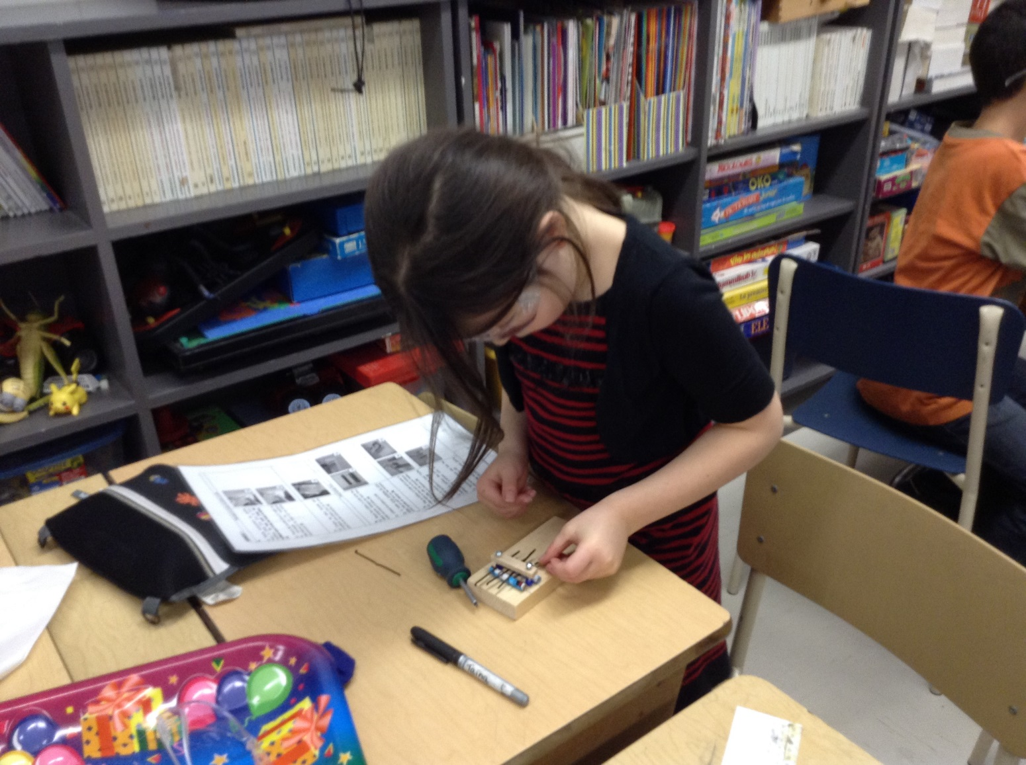

**Votre défi de conception:** *Fabriquer un instrument de musique, une sanza, à partir d’une gamme de fabrication.*

**Formule une hypothèse**

*sur la raison de la production de sons graves et de sons aigus:*

**Retour sur les défis de construction**

**VULGARISATION SCIENTIFIQUE**

**La démarche de vulgarisation permet de réinvestir des informations recueillies dans les sources documentaires consultées en tenant compte des critères de recherche que l’élève s’est donnés.**



**Le sujet de ma recherche**

Les volcans

**Objectif(s) de recherche**

Vérifier s’il existe des différences entre les volcans

**Ressources documentaires**

* Wikipédia
* Curio.ca
* Édumédia
* Allo prof
* La Terre en 30 secondes
* Cosinus magazine

**Mes critères de recherche**

* Situer des volcans dans le monde
* Connaître les parties d’un volcan
* Expliquer comment se produisent les éruptions volcaniques
* Reconnaître les types de volcans
* Reconnaitre les signes d’éruption et prévenir le danger

**Je réinvestis l’information**

Annexes du Référentiel sur l’évaluation des apprentissages au primaire

ANNEXE 28 – EXEMPLE DE SITUATION D’INVESTIGATION

**La démarche d’investigation permet d’expliquer des phénomènes scientifiques observés lors d’expériences. C’est la recherche du pourquoi et du comment.**

**Une enquête criminelle au Biodôme**

*Démarche d’investigation*

Jeudi 18h : Fermeture du Biodôme de Montréal.

Jeudi 21h : Départ de tous les employés.

Vendredi 00h15 : Entrée par effraction.

Lundi matin : Le bébé capucin est déclaré volé! Il était supposé être transféré au Zoo de San Diego dans 2 semaines.

**Observations**

* L’individu a fracassé la fenêtre de l’accueil avec une roche.
* Le bébé capucin était dans une cage verrouillée.
* Il restait quelques tests de santé à faire avant le transfert.
* Le cadenas a été coupé avec une paire de cisailles.

**Document de référence**

**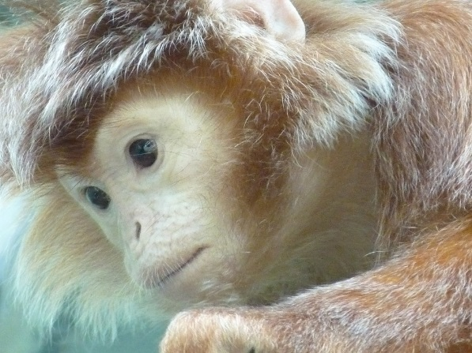**

6e année

|  |  |
| --- | --- |
| **DÉMARCHE D’INVESTIGATION** | **Résultats** |
| **/50** |

**RAPPORT DE POLICE**

Comme le ménage avait été fait, il a été facile de repérer des éléments inhabituels sur les lieux d’effraction.

Indices retrouvés au Biodôme:

* Des fragments d’un métal de nature inconnue sur le plancher de l’accueil.
* Des traces d’un liquide beige-orangé sur le cadenas brisé.
* Une poudre blanche inconnue.

Rapidement, les enquêteurs ont créé une liste de suspect en interrogeant tous les employés et les visiteurs réguliers.

|  |  |  |
| --- | --- | --- |
| **PREUVES RETROUVÉES CHEZ LES SUSPECTS** | | |
| **Julie**  Animatrice du Biodôme. Julie adore les animaux et spécialement le bébé Capucin. | **Steve**  Guichetier : Steve est à l’accueil et connait toutes les allées et venues. Dernier à avoir quitté le biodôme. | **Madame Patatski**  Concierge : Madame Patatski a accès à toutes les pièces. Femme solitaire qui parle peu. |
| Preuves trouvées chez elle :   * Jus de citron * Du fer * De la farine | Preuves trouvées chez lui :   * Eau savonneuse * De l’aluminium * Du sucre | Preuves trouvées chez elle :   * Jus de citron * De l’aluminium * De la farine |
| **Raphaël**  Visiteur : Raphaël est l’un des visiteurs les plus réguliers. Il a passé de nombreuses heures à observer le capucin. | **Michel**  Célèbre humoriste devenu réalisateur : Michel vient observer les oiseaux pour se libérer de tout son stress. | **Boris**  Technicien animalier : Boris a accès à toutes les cages et n’apprécie pas le bébé capucin qui l’a mordu à deux reprises. |
| Preuves trouvées chez lui :   * Eau savonneuse * Du fer * Du sucre | Preuves trouvées chez lui :   * Eau savonneuse * De l’aluminium * Du sel | Preuves trouvées chez lui :   * Jus de citron * De l’aluminium * Du sel |
| **Émiko**  Vétérinaire du Biodôme : Toujours en relation avec les animaux. A travaillé dans de nombreux pays en développement. | **Kathleen**  Écrivain : Kathleen adore venir au Biodôme pour trouver l’inspiration et décrocher. Elle écrit des livres policiers. | **Jean-Charles**  Livreurs de fruits et légumes : Jean-Charles livre la nourriture aux animaux. Il a déjà dit qu’il aimerait avoir une « petite bête » chez lui. |
| Preuves trouvées chez elle :   * Jus de citron * De l’aluminium * Du sucre | Preuves trouvées chez elle :   * Eau savonneuse * Du fer * De la farine | Preuves trouvées chez lui :   * Jus de citron * Du fer * Du sel |

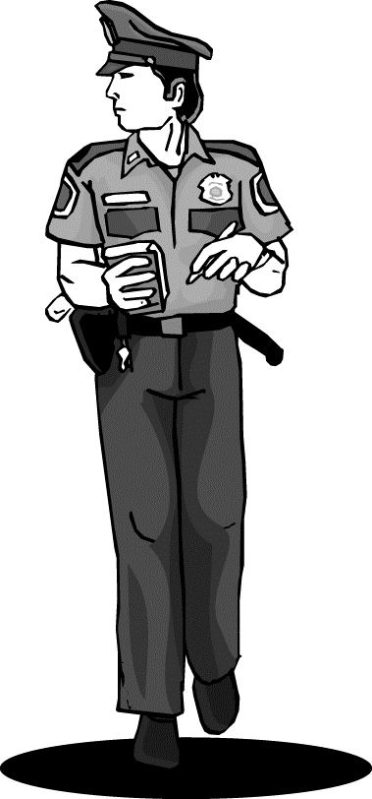

|  |  |
| --- | --- |
|  | **MANDAT DES TECHNICIENS EN LABORATOIRE CRIMINEL :**  **Découvrir quel suspect est le véritable criminel en analysant et comparant les indices avec les preuves.**  Le coupable sera celui dont les preuves coïncideront parfaitement avec les indices.  **À retenir :**  **Indices :** ce qui a été retrouvé au Biodôme  **Preuves :** ce qui a été retrouvé chez les suspects |

|  |  |  |
| --- | --- | --- |
| **Indices retrouvées au Biodôme** | **Nature des preuves retrouvées chez les suspects** | **Expérience recommandée** |
| **Liquide beige doré** | Eau savonneuse ou jus de citron ? | pH |
| **Métal inconnu** | Fer ou aluminium ? | Magnétisme |
| **Poudre blanche** | Sucre, sel ou farine ? | ? |

|  |  |
| --- | --- |
|  | ***Dans tes mots, décris le mandat de technicien et les étapes pour y arriver*** |
| Mandat : | |
|  | |
|  | |
| Éléments à considérer : | |
|  | |
|  | |
|  | |
|  | |
|  | |
|  | |
|  | |
|  | |
|  | |

|  |  |  |  |
| --- | --- | --- | --- |
| **Description adéquate du problème** | ***Reformulation du problème*** | * Identifier le but à atteindre | / 2 |
| * Décrire les éléments à considérer | /6 |
| ***Formulation d’une explication provisoire*** | * Identifier le ou les concepts impliqués dans la résolution du problème scientifique | / 2 |

|  |  |  |
| --- | --- | --- |
| ***demarche_gen_3*** | | ***Planification et réalisation***  (Inspire-toi du protocole du liquide et du métal pour faire celui de la poudre) |
| **Étapes pour identifier la nature du liquide - pH** | | |
| 1 | Preuve : Je trempe une languette de pH dans l’échantillon de jus de citron et je note le résultat. | |
| 2 | Preuve : Je trempe une languette de pH dans l’échantillon d’eau savonneuse et je note le résultat. | |
|  | Indice : Je trempe une languette de pH dans la substance inconnue. | |
| 3 | Je compare le résultat de l’indice avec les preuves. | |
| 4 | J’identifie l’indice. | |
| 5 | J’élimine tous les suspects qui n’avaient pas le même liquide que l’indice. | |
| **Étapes pour déterminer la nature du métal - Magnétisme** | | |
| 1 | J’approche un aimant du fer (preuve) et observe si le fer est magnétique. | |
| 2 | J’approche un aimant de l’aluminium (preuve) et observe si le métal est magnétique. | |
| 3 | J’approche un aimant de l’indice et observe si elle est magnétique ou pas. | |
| 4 | Je compare l’indice avec le fer et l’aluminium pour identifier l’indice (fer ou aluminium?) | |
| 5 | J’élimine tous les suspects qui n’avaient pas l’indice comme preuve. | |
| **Étapes pour déterminer la nature de la poudre blanche - \_\_\_\_\_\_\_\_\_\_\_\_** | | |
|  |  | |
|  |  | |
|  |  | |
|  |  | |
|  |  | |
|  |  | |
|  |  | |
|  |  | |
|  |  | |

|  |  |  |  |
| --- | --- | --- | --- |
| **Mise en œuvre d’une démarche appropriée** | ***Planification du travail***  *(choix du matériel, des ressources, des étapes, etc.)* | * Élaborer un protocole d’expérience *(choix du matériel, description détaillée des étapes)* | /5 |

|  |  |
| --- | --- |
| ***demarche_gen_3*** | ***Consigne tes résultats***  Fais un tableau pour chaque expérience afin d’y noter tes résultats de manière claire et efficace. |
| **Identification du liquide**   |  |  | | --- | --- | | Substances | Réaction au papier pH | | Eau savonneuse |  | | Jus de citron |  | | Échantillon de l’indice |  |   **Identification de la poudre**   |  |  | | --- | --- | | J’identifie l’indice | Suspects éliminés | |  |  |   **Identification du métal**   |  |  | | --- | --- | | Substances | Réaction devant un aimant | | Fer |  | | Aluminium |  | | Échantillon de l’indice |  |  |  |  | | --- | --- | | J’identifie l’indice | Suspects éliminés | |  |  |  |  |  |  |  | | --- | --- | --- | --- | | **Mise en œuvre d’une démarche appropriée** | ***Réalisation de la démarche et réajustement au besoin*** | * Réaliser la démarche et se réajuste au besoin | /5 | | **Utilisation appropriée d’instruments, d’outils ou de techniques** | ***Manipulation appropriée d’objets, d’outils, d’instruments et***  ***respect de la sécurité*** | * Utiliser les instruments et les techniques en respectant les règles de sécurité | | ***Consignation des données***  *(tableaux, schémas, dessins, graphique, etc.)* | * Décrire les observations à l’aide d’un vocabulaire juste en les consignant par un mode de représentation approprié | /15 | | |

|  |  |
| --- | --- |
| **RAPPORT DES TECHNICIENS** | ***demarche_gen_3*** |
| **Indiquer et expliquer le concept scientifique qui a permis de trouver** |
| **la nature des indices et donc de dévoiler le ou la coupable.** |
|  |
| Identification du liquide : \_\_\_\_\_\_\_\_\_\_\_\_\_\_\_\_\_\_\_\_\_\_\_\_\_\_\_\_ |
| Concept scientifique : | |
|  | |
|  | |
|  | |
| Identification du métal : \_\_\_\_\_\_\_\_\_\_\_\_\_\_\_\_\_\_\_\_\_\_\_\_\_\_\_\_\_\_ | |
| Concept scientifique : | |
|  | |
|  | |
|  | |
| Identification de la poudre blanche : \_\_\_\_\_\_\_\_\_\_\_\_\_\_\_\_\_\_\_\_\_\_\_\_\_\_\_\_\_ | |
| Concept scientifique | |
|  | |
|  | |
|  | |
| Conclusion : | |
|  | |
|  | |
|  | |
|  | |
|  | |
|  | |
|  | |

|  |  |  |  |
| --- | --- | --- | --- |
| **Utilisation appropriée des connaissances scientifiques et technologiques** | ***Analyse, production d’explications ou de solutions*** | * Expliquer les phénomènes scientifiques observés | /15 |
| ***Réinvestissement des connaissances*** | * Poursuivre la réflexion sur des aspects complémentaires *(identifier d’autres situations où le phénomène scientifique est observé, enjeux éthiques, personnage scientifique, avancées de la recherche, etc.)* |

ANNEXE 29 – EXEMPLE DE SITUATION D’ANALYSE

**La démarche d’analyse d’un objet technique c’est s’intéressé au fonctionnement d’un objet pour comprendre comment il a été conçu, comment il a évolué ou comment il pourrait être optimisé ou réinvesti dans la création d’un prototype qui répondrait à un autre besoin.**

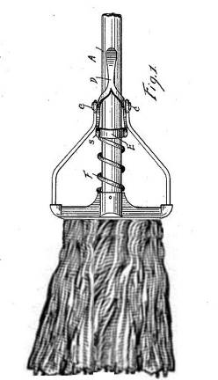

**Démarche d’analyse technologique**

**Vadrouille, moppe ou serpillère ?**

**Mon nom : \_\_\_\_\_\_\_\_\_\_\_\_\_\_\_\_\_\_\_\_\_\_\_\_\_\_\_\_\_\_\_\_\_**

|  |  |
| --- | --- |
| **DÉMARCHE D’ANALYSE D’UN OBJET TECHNIQUE** | **Résultats** |
| **/50** |

Vadrouille, moppe ou serpillère. Tu connais cet objet technique? Tu l’utilises chez toi?

Pour le même objet, tu peux avoir divers modèles et divers concepts.

Aujourd’hui tu devras faire l’analyse technologique de la vadrouille. Tu dois trouver que c’est assez simple… mais tu risques d’être surpris.

Savais –tu que cet objet fut patenté en 1893 par un américain du nom de Thomas. W. Stewart de l’état du Michigan.

Selon quel principe le concepteur de ce produit a-t-il réalisé cet objet ? Ce principe est-il efficace ? Lui apporterais-tu des améliorations ? Voici quelques questions simples…

Place-toi dans la peau d’un inventeur ou d’un concepteur et fais une analyse complète des objets techniques qui te sont présentés. Cette analyse te permettra de comparer les avantages et inconvénients qui les distinguent.

<http://theinventors.org/library/inventors/blmop.htm>

Par Mcapdevila — Modified from 1893 patent, CC BY-SA 3.0, <https://commons.wikimedia.org/w/index.php?curid=19798058>

5e année

Objets analysés :

|  |
| --- |
|  |
|  |

Objectif (s) de l’analyse

|  |
| --- |
|  |
|  |
|  |
|  |
|  |

Besoins auxquels les objets analysés répondent :

|  |
| --- |
|  |
|  |
|  |
|  |
|  |

|  |  |  |  |
| --- | --- | --- | --- |
| **Description adéquate du problème** | ***Reformulation du problème*** | * Choisir un objet technique * Décrire l’objectif de l’analyse | /5 |
| ***Formulation d’une explication provisoire*** | * Identifier besoins auxquels l’objet technique répond * Identifier les applications rendues possibles grâce aux caractéristiques de l’objet technique | /5 |

Tu trouveras ci-dessous des objets utilisés de nos jours.

* Choisis trois aspects que tu retiendras pour ton analyse
* Nomme chaque partie
* Indique le matériel choisi par le concepteur

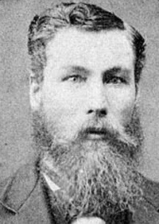

Thomas. W. Stewart

**J’ANALYSE**

|  |  |  |  |  |
| --- | --- | --- | --- | --- |
| **ASPECTS ANALYSÉS**   |  |  |  |  | | --- | --- | --- | --- | |  |  |  |  | |

|  |  |  |  |  |  |  |  |  |  |  |  |  |  |  |  |  |  |  |  |  |  |
| --- | --- | --- | --- | --- | --- | --- | --- | --- | --- | --- | --- | --- | --- | --- | --- | --- | --- | --- | --- | --- | --- |
|  |  |  |  |  |  |  |  |  |  |  |  |  |  |  |  |  |  |  |  |  |  |
|  |  |  |  |  |  |  |  |  |  |  |  |  |  |  |  |  |  |  |  |
|  |  |  |  |  |  |  |  |  |  |  |  |  |  |  |  |  |  |  |  |
|  |  |  |  |  |  |  |  |  |  |  |  |  |  |  |  |  |  |  |  |
|  |  |  |  |  |  |  |  |  |  |  |  |  |  |  |  |  |  |  |  |
|  |  |  |  |  |  |  |  |  |  |  |  |  |  |  |  |  |  |  |  |
|  |  |  |  |  |  |  |  |  |  |  |  |  |  |  |  |  |  |  |  |
|  |  |  |  |  |  |  |  |  |  |  |  |  |  |  |  |  |  |  |  |

|  |  |  |  |  |  |  |  |  |  |  |  |  |  |  |  |  |  |  |  |  |
| --- | --- | --- | --- | --- | --- | --- | --- | --- | --- | --- | --- | --- | --- | --- | --- | --- | --- | --- | --- | --- |
|  |  |  |  |  |  |  |  |  |  |  |  |  |  |  |  |  |  |  |  |  |
|  |  |  |  |  |  |  |  |  |  |  |  |  |  |  |  |  |  |  |
|  |  |  |  |  |  |  |  |  |  |  |  |  |  |  |  |  |  |  |
|  |  |  |  |  |  |  |  |  |  |  |  |  |  |  |  |  |  |  |
|  |  |  |  |  |  |  |  |  |  |  |  |  |  |  |  |  |  |  |
|  |  |  |  |  |  |  |  |  |  |  |  |  |  |  |  |  |  |  |
|  |  |  |  |  |  |  |  |  |  |  |  |  |  |  |  |  |  |  |
|  |  |  |  |  |  |  |  |  |  |  |  |  |  |  |  |  |  |  |
|  |  |  |  |  |  |  |  |  |  |  |  |  |  |  |  |  |  |  |

|  |  |  |  |
| --- | --- | --- | --- |
| **Mise en œuvre d’une démarche appropriée** | ***Planification du travail***  *(choix du matériel, des ressources, des étapes, etc.)* | * Choisir les aspects qui seront retenus pour l’analyse | /3 |
| ***Réalisation de la démarche et réajustement au besoin*** | * Analyser l’objet * Réaliser des essaies * Démonter un objet technique pour identifier ses constituants |  |
| **Utilisation appropriée d’instruments, d’outils ou de techniques** | ***Consignation des données***  *(tableaux, schémas, dessins, graphique, etc.)* | * Décrire les observations à l’aide d’un vocabulaire juste en les consignant par un mode de représentation approprié | /15 |
| ***Manipulation appropriée d’objets, d’outils, d’instruments et respect de la sécurité*** | * Utiliser les outils, les instruments et les techniques en respectant les règles de sécurité | /2 |

Identifie au moins un concept scientifique différent pour chacun des objets ainsi que les utilités qui en 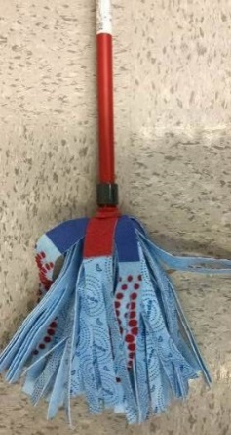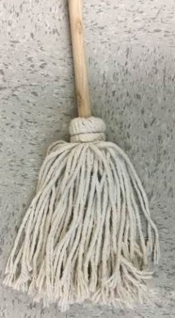découlent.

**COMMENT ÇA MARCHE?**

Concept

Concept

3

1

Utilité (s)

|  |
| --- |
|  |
|  |
|  |
|  |
|  |

Utilité (s)

|  |
| --- |
|  |
|  |
|  |
|  |
|  |

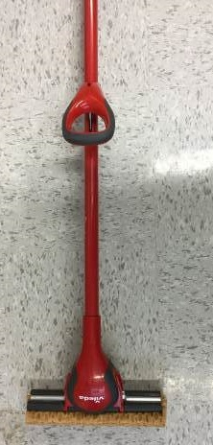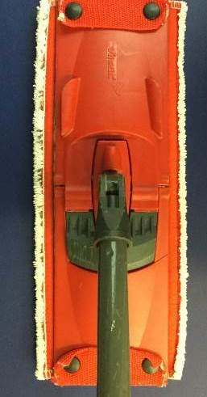

Concept

2

4

Concept

Utilité (s)

|  |
| --- |
|  |
|  |
|  |
|  |
|  |

Utilité (s)

|  |
| --- |
|  |
|  |
|  |
|  |
|  |

**Quelle est ta vadrouille préférée? \_\_\_\_\_\_\_\_\_\_\_\_\_\_\_\_\_**

**Justifie ta réponse à l’aide de 2 arguments scientifiques ou technologiques.**

|  |
| --- |
|  |
|  |
|  |
|  |

|  |  |  |  |
| --- | --- | --- | --- |
| **Utilisation appropriée des connaissances scientifiques et technologiques** | ***Analyse, production d’explications ou de solutions*** | * Identifier les concepts présents dans un objet technique et les utilités qui en découlent * Décrire le fonctionnement d’un objet | /15 |
| ***Réinvestissement des connaissances*** | * Poursuivre la réflexion sur des aspects complémentaires *(identifier d’autres situations où la solution technique a été retenue, dresser les avantages et inconvénients de solutions retenues, analyser l’évolution d’un même objet dans le temps, dégager des enjeux éthiques, relater la participation de personnages scientifiques, anticiper des avancées de la recherche, etc.)* | /5 |

ANNEXE 30 – EXEMPLE DE SITUATION DE CONCEPTION

**La démarche de conception, c’est créer un objet technique qui découle d’un besoin.**

**Un prototype est d’abord conçu selon les contraintes auxquelles l’objet technique doit répondre. Ensuite, celui-ci subit des essais pour évaluer si la solution technologique est correcte ou si des ajustements doivent être faits.**

**La conception d’un objet technique est normalement précédée par l’analyse d’un objet technique.**

**LE CANON À INCENDIE**

**Votre défi de conception : transformer une seringue en canon à incendie.**

Pour ce faire, vous devrez comprendre son fonctionnement et déterminer les meilleures conditions expérimentales pour projeter l’eau.

Attention scientifiques en herbe, les traces de votre démarche vous seront utiles pour relever le défi final!

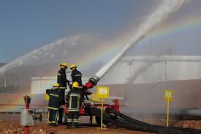

5e année du primaire

|  |  |
| --- | --- |
| **DÉMARCHE DE CONCEPTION** | **Résultats** |
| **/50** |

[](https://www.google.ca/url?sa=i&rct=j&q=&esrc=s&source=images&cd=&cad=rja&uact=8&ved=0ahUKEwiUiPeR89bSAhWl1IMKHT52ABoQjRwIBw&url=https://fr.dreamstime.com/images-libres-de-droits-pompier-l-aide-du-canon-eau-de-l-chelle-image6145929&bvm=bv.149397726,d.amc&psig=AFQjCNET-pEUg4rpN_Ht_CZoNvyMNu6p6A&ust=1489611896219733)

La seringue à médicament, le pistolet à eau, la paille, le compte-gouttes ou la pompe sont des objets ayant des principes de fonctionnement qui se ressemblent.

Ces principes sont liés à certaines connaissances scientifiques et technologiques.

La pression atmosphérique, la force gravitationnelle et l’étanchéité sont quelques concepts utiles pour comprendre le fonctionnement de ces objets.

Je m’approprie les concepts

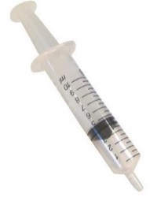

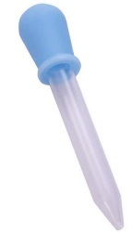

Objet (s) analysé (s) :

Fonctionnalités rendues possibles grâce aux caractéristiques de l’objet :

|  |
| --- |
|  |
|  |
|  |
|  |

Objectif de l’analyse :

|  |
| --- |
|  |
|  |
|  |
|  |
|  |

|  |  |  |  |
| --- | --- | --- | --- |
| **Description adéquate du problème** | ***Reformulation du problème*** | * Choisir un objet technique * Décrire l’objectif de l’analyse | /3 |
| ***Formulation d’une explication provisoire*** | * Identifier besoins auxquels l’objet technique répond * Identifier les applications rendues possibles grâce aux caractéristiques de l’objet technique | /5 |

**UTILISONS UN VOCABULAIRE APPROPRIÉ**

Tout d’abord, il te sera utile de connaître les différentes parties de la seringue pour pouvoir communiquer efficacement pendant toute la durée de l’activité.

* Nomme les parties de la seringue ci-dessous : *corps (réservoir), embout, piston, graduations, joint d’étanchéité, poussoir, anneau de retenue.*

**Parties de la seringue**

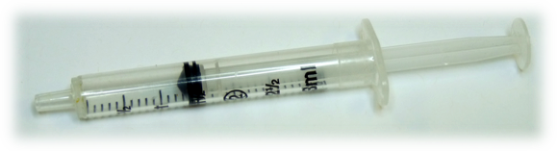

|  |  |
| --- | --- |
| **LE SENS DES MOTS** | |
| **Étanchéité :** |  |
| **Force gravitationnelle :** |  |
| **Pression :** |  |
| **Facteur expérimental :** |  |

**J’analyse d’abord!**

******On te remet une seringue, un compte-gouttes et un gobelet d’eau.

***Manipuler l’eau au-dessus du gobelet. Prendre soins de remettre l’eau dans le gobelet.***

* 1. Qu’elle est la **première opération** à faire pour pouvoir le remplir ces objets d’eau?

|  |  |
| --- | --- |
| **Résultats de recherche d'images pour « compte goutte »Le compte-gouttes?** | **Résultats de recherche d'images pour « seringue sans aiguille »La seringue?** |
|  |  |

* 1. Que doit-on faire pour faire entrer l’eau et l’expulser?

|  |  |  |
| --- | --- | --- |
|  | **Résultats de recherche d'images pour « compte goutte »du compte-gouttes?** | **Résultats de recherche d'images pour « seringue sans aiguille »de la seringue?** |
| Faire entrer l’eau |  |  |
| Expulser l’eau |  |  |

1. Explique les similitudes et les différences entre les comportements de ces 2 objets.

|  |  |
| --- | --- |
| **Similitudes** | **Différences** |
|  |  |

|  |  |  |  |
| --- | --- | --- | --- |
| **Mise en œuvre d’une démarche appropriée** | ***Réalisation de la démarche et réajustement au besoin*** | * Analyser l’objet * Réaliser des essais * Démonter un objet technique pour identifier ses constituants | /2 |
| **Utilisation appropriée d’instruments, d’outils ou de techniques** | ***Manipulation appropriée d’objets, d’outils, d’instruments et respect de la sécurité*** | * Utiliser les outils, les instruments et les techniques en respectant les règles de sécurité |
| ***Consignation des données***  *(tableaux, schémas, dessins, graphique, etc.)* | * Décrire les observations à l’aide d’un vocabulaire juste en les consignant par un mode de représentation approprié | /8 |

**MA DÉMARCHE DE CONCEPTION**



**Votre défi de conception :** transformer une seringue en canon à incendie afin qu’elle projet 2 mL d’eau le plus loin possible.

**Comment penses-tu atteindre la plus longue distance?**

Ton hypothèse :

|  |
| --- |
|  |
|  |

* *Est-ce que l’angle de tir est important?*
* *Est-ce que la vitesse de compression du piston est importante?*
* *Est-ce que la quantité d’eau fait une différence?*

**PLANIFIE TA DÉMARCHE**

* N’oublie pas d’indiquer le matériel, les outils ou les instruments nécessaires.
* Indique ce qui sera mesuré ou observé.

Utilise un crayon d’une couleur différente si tu effectues des modifications ou des ajustements en cours de réalisation.

|  |  |  |  |  |  |  |  |  |  |  |  |  |  |  |  |  |  |  |  |  |  |  |  |  |  |
| --- | --- | --- | --- | --- | --- | --- | --- | --- | --- | --- | --- | --- | --- | --- | --- | --- | --- | --- | --- | --- | --- | --- | --- | --- | --- |
|  |  |  |  |  |  |  |  |  |  |  |  |  |  |  |  |  |  |  |  |  |  |  |  |  |  |
|  |  |  |  |  |  |  |  |  |  |  |  |  |  |  |  |  |  |  |  |  |  |  |  |  |  |
|  |  |  |  |  |  |  |  |  |  |  |  |  |  |  |  |  |  |  |  |  |  |  |  |  |  |
|  |  |  |  |  |  |  |  |  |  |  |  |  |  |  |  |  |  |  |  |  |  |  |  |  |  |
|  |  |  |  |  |  |  |  |  |  |  |  |  |  |  |  |  |  |  |  |  |  |  |  |  |  |
|  |  |  |  |  |  |  |  |  |  |  |  |  |  |  |  |  |  |  |  |  |  |  |  |  |  |
|  |  |  |  |  |  |  |  |  |  |  |  |  |  |  |  |  |  |  |  |  |  |  |  |  |  |
|  |  |  |  |  |  |  |  |  |  |  |  |  |  |  |  |  |  |  |  |  |  |  |  |  |  |
|  |  |  |  |  |  |  |  |  |  |  |  |  |  |  |  |  |  |  |  |  |  |  |  |  |  |
|  |  |  |  |  |  |  |  |  |  |  |  |  |  |  |  |  |  |  |  |  |  |  |  |  |  |
|  |  |  |  |  |  |  |  |  |  |  |  |  |  |  |  |  |  |  |  |  |  |  |  |  |  |
|  |  |  |  |  |  |  |  |  |  |  |  |  |  |  |  |  |  |  |  |  |  |  |  |  |  |
|  |  |  |  |  |  |  |  |  |  |  |  |  |  |  |  |  |  |  |  |  |  |  |  |  |  |
|  |  |  |  |  |  |  |  |  |  |  |  |  |  |  |  |  |  |  |  |  |  |  |  |  |  |

|  |  |  |  |
| --- | --- | --- | --- |
| **Description adéquate du problème** | ***Reformulation du problème*** | * Décrire le défi de conception *(caractéristiques de l’objet que l’on souhaite concevoir, les besoins que celui-ci devraient combler, etc.)* |  |
| ***Formulation d’une explication provisoire*** | * Identifier les éléments à considérer pour que l’objet réponde au défi de conception *(variables, mécanismes, etc.)* | /3 |
| **Mise en œuvre d’une démarche appropriée** | ***Planification du travail*** | * Élaborer un protocole *(choix des matériaux, des contraintes pour tester le prototype, description des étapes de fabrication et des tests, etc.)* | /5 |

**LE PROTOTYPE**

Compile tes observations, tes mesures ou tes résultats pour tous les essais effectués. Elles vous seront utiles au moment de la compétition finale.

|  |  |  |  |  |  |  |  |  |  |  |  |  |  |  |  |  |  |  |  |  |  |  |  |  |  |
| --- | --- | --- | --- | --- | --- | --- | --- | --- | --- | --- | --- | --- | --- | --- | --- | --- | --- | --- | --- | --- | --- | --- | --- | --- | --- |
|  |  |  |  |  |  |  |  |  |  |  |  |  |  |  |  |  |  |  |  |  |  |  |  |  |  |
|  |  |  |  |  |  |  |  |  |  |  |  |  |  |  |  |  |  |  |  |  |  |  |  |  |  |
|  |  |  |  |  |  |  |  |  |  |  |  |  |  |  |  |  |  |  |  |  |  |  |  |  |  |
|  |  |  |  |  |  |  |  |  |  |  |  |  |  |  |  |  |  |  |  |  |  |  |  |  |  |
|  |  |  |  |  |  |  |  |  |  |  |  |  |  |  |  |  |  |  |  |  |  |  |  |  |  |
|  |  |  |  |  |  |  |  |  |  |  |  |  |  |  |  |  |  |  |  |  |  |  |  |  |  |
|  |  |  |  |  |  |  |  |  |  |  |  |  |  |  |  |  |  |  |  |  |  |  |  |  |  |
|  |  |  |  |  |  |  |  |  |  |  |  |  |  |  |  |  |  |  |  |  |  |  |  |  |  |
|  |  |  |  |  |  |  |  |  |  |  |  |  |  |  |  |  |  |  |  |  |  |  |  |  |  |
|  |  |  |  |  |  |  |  |  |  |  |  |  |  |  |  |  |  |  |  |  |  |  |  |  |  |
|  |  |  |  |  |  |  |  |  |  |  |  |  |  |  |  |  |  |  |  |  |  |  |  |  |  |
|  |  |  |  |  |  |  |  |  |  |  |  |  |  |  |  |  |  |  |  |  |  |  |  |  |  |
|  |  |  |  |  |  |  |  |  |  |  |  |  |  |  |  |  |  |  |  |  |  |  |  |  |  |
|  |  |  |  |  |  |  |  |  |  |  |  |  |  |  |  |  |  |  |  |  |  |  |  |  |  |
|  |  |  |  |  |  |  |  |  |  |  |  |  |  |  |  |  |  |  |  |  |  |  |  |  |  |
|  |  |  |  |  |  |  |  |  |  |  |  |  |  |  |  |  |  |  |  |  |  |  |  |  |  |
|  |  |  |  |  |  |  |  |  |  |  |  |  |  |  |  |  |  |  |  |  |  |  |  |  |  |
|  |  |  |  |  |  |  |  |  |  |  |  |  |  |  |  |  |  |  |  |  |  |  |  |  |  |
|  |  |  |  |  |  |  |  |  |  |  |  |  |  |  |  |  |  |  |  |  |  |  |  |  |  |
|  |  |  |  |  |  |  |  |  |  |  |  |  |  |  |  |  |  |  |  |  |  |  |  |  |  |
|  |  |  |  |  |  |  |  |  |  |  |  |  |  |  |  |  |  |  |  |  |  |  |  |  |  |
|  |  |  |  |  |  |  |  |  |  |  |  |  |  |  |  |  |  |  |  |  |  |  |  |  |  |
|  |  |  |  |  |  |  |  |  |  |  |  |  |  |  |  |  |  |  |  |  |  |  |  |  |  |

|  |  |  |  |
| --- | --- | --- | --- |
| **Mise en œuvre d’une démarche appropriée** | ***Réalisation de la démarche et réajustement au besoin*** | * Concevoir l’objet selon ou non une gamme de fabrication * Réaliser des essais * Ajuster le prototype afin qu’il réponde aux besoins | /5 |
| **Utilisation appropriée d’instruments, d’outils ou de techniques** | ***Manipulation appropriée d’objets, d’outils, d’instruments et respect de la sécurité*** | * Utiliser les outils, les instruments et les techniques en respectant les règles de sécurité | /2 |
| ***Consignation des données***  *(tableaux, schémas, dessins, graphique, etc.)* | * Décrire les observations et les essais à l’aide d’un vocabulaire juste en les consignant par un mode de représentation approprié | /10 |

**MON PROTOTYPE : SA SOLUTION TECHNOLOGIQUE**

1. Comment obtiens-tu la plus longue distance de projection de l’eau avec ta seringue? Explique ta réponse à l’aide de tes résultats.

|  |
| --- |
|  |
|  |

1. Est-ce que ton hypothèse de départ est **confirmée** ou **infirmée**? Explique ta réponse.

|  |
| --- |
|  |
|  |

1. En groupe, expliquez pourquoi certains facteurs ont une influence sur la distance de la projection de l’eau.

Ce que je retiens de la discussion :

|  |
| --- |
|  |
|  |
|  |

|  |  |  |  |
| --- | --- | --- | --- |
| **Utilisation appropriée des connaissances scientifiques et technologiques** | ***Analyse, production d’explications ou de solutions*** | * Décrire le mode de fonctionnement du prototype * Expliquer la solution retenue pour que le prototype réponde au défi technologique | /10 |
| ***Réinvestissement des connaissances*** | * Poursuivre la réflexion sur des aspects complémentaires *(identifier d’autres situations où la solution technique a été retenue, dresser les avantages et inconvénients de solutions retenues, analyser l’évolution d’un même objet dans le temps, dégager des enjeux éthiques, relater la participation de personnages scientifiques, anticiper des avancées de la recherche, etc.)* | /5 |

ANNEXE 31 – EXEMPLE DE SITUATION DE VULGARISATION

**La démarche de vulgarisation permet de réinvestir des informations recueillies dans les sources documentaires consultées en tenant compte des critères de recherche que l’élève s’est donnés.**

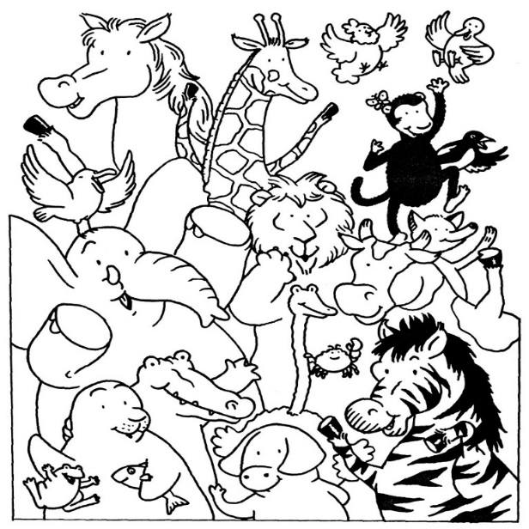

**Comparons nos animaux**

Démarche de vulgarisation

*Tu as exploré en classe les caractéristiques du règne animal. Maintenant que tu es un expert, démontre ce que tu as appris* ***en comparant deux animaux différents****.*

* *Premièrement, tu vas* ***faire une recherche*** *pour découvrir les caractéristiques de ton animal.*
* *Deuxièmement, tu dois comparer les caractéristiques de ton animal avec l’animal de ton coéquipier pour trouver* ***les ressemblances et les différences*** *entre les deux.*
* *Finalement, tu dois* ***présenter le fruit de vos recherches****. Pour ce faire, tu dois déterminer comment tu présenteras les différences et les ressemblances entre vos deux animaux de façon claire et précise. Ça pourrait être sous la forme d’un tableau, d’un diagramme de Venn, d’un dessin, d’un bricolage, etc.*

3e année

|  |
| --- |
| Mon coéquipier est : \_\_\_\_\_\_\_\_\_\_\_\_\_\_\_\_\_\_\_\_\_\_\_\_\_\_\_\_\_\_\_\_\_\_\_\_\_\_\_\_\_\_\_\_\_\_\_\_  L’animal que j’ai pigé est : \_\_\_\_\_\_\_\_\_\_\_\_\_\_\_\_\_\_\_\_\_\_\_\_\_\_\_\_\_\_\_\_\_\_\_\_\_\_\_\_\_\_\_  L’animal de mon coéquipier est : \_\_\_\_\_\_\_\_\_\_\_\_\_\_\_\_\_\_\_\_\_\_\_\_\_\_\_\_\_\_\_\_\_\_\_\_\_\_ |

|  |  |
| --- | --- |
| **VULGARISATION SCIENTIFIQUE** | **Résultats** |
| **/50** |

**Comparons nos animaux**

**LE SUJET DE MA RECHERCHE :**

**OBJECTIF (S) DE RECHERCHE**

|  |
| --- |
|  |
|  |
|  |
|  |

|  |  |  |  |
| --- | --- | --- | --- |
| **Description adéquate du problème** | ***Reformulation du problème*** | * Identifier le sujet de la recherche | /2 |
| ***Formulation d’une explication provisoire*** | * Nommer le but de la recherche ou ce que l’on cherche à démontrer ou à expliquer | /3 |

**MES CRITÈRES DE RECHERCHE :**

|  |
| --- |
|  |
|  |
|  |
|  |
|  |
|  |
|  |
|  |
|  |

**RESSOURCES DOCUMENTAIRES**

|  |
| --- |
|  |
|  |
|  |
|  |
|  |
|  |
|  |
|  |
|  |

|  |  |  |  |
| --- | --- | --- | --- |
| **Mise en œuvre d’une démarche appropriée** | ***Planification du travail*** | * Décrire les critères de recherche retenus et choisir les ressources qui seront consultées en respectant les droits d’auteurs | /10 |

**Ma recherche**

|  |  |
| --- | --- |
|  | CLASSEMENT |

Règne : …………………………………

Classe : …………………………………

Caractéristiques de la classe :

|  |
| --- |
|  |
|  |
|  |

|  |  |
| --- | --- |
|  | FICHE D’IDENTITÉ |

Nom de l’animal : ……………………………

Dessin :

|  |
| --- |
| MODE(S) DE LOCOMOTION |

|  |
| --- |
|  |
|  |

|  |  |
| --- | --- |
| ALIMENTATION |  |

* Herbivore
* Omnivore
* Carnivore

Je mange : \_\_\_\_\_\_\_\_\_\_\_\_\_\_\_\_\_\_\_\_\_

|  |  |
| --- | --- |
|  | LA FAMILLE |

Bébé :…………………………………………

Maman :………………………………………

Papa :………………………………………...

Nombre de petits :…………………………..

|  |  |  |
| --- | --- | --- |
|  | HABITAT |  |

AUTRES INFORMATIONS (Particularités de mon animal)

Cri :……………………………………………

Espérance de vie :………………………….

|  |  |  |  |
| --- | --- | --- | --- |
| **Mise en œuvre d’une démarche appropriée** | ***Réalisation de la démarche et réajustement au besoin*** | * Réinvestir les informations recueillies dans les sources consultées | /20 |
| ***Consignation des données*** | * Organiser l’information recueillie en la consignant par un mode de représentation approprié |  |

**Je réinvestis mes connaissances**

**Les ressemblances et différences entre nos animaux**

Illustre les ressemblances et différences de vos animaux à l’aide de modes de représentation appropriée (tableau, diagramme, dessin, etc.)

Tous les détails ci-dessous doivent être comparés.

|  |  |  |  |  |  |
| --- | --- | --- | --- | --- | --- |
|  | Règne |  | Classe |  | Régime alimentaire |
|  | Cri |  | Stade de croissance |  | Mode de locomotion |
|  | Espérance de vie |  | Nombre de petits |  |  |

Autorisation de réaliser la démarche proposée :

|  |  |  |  |
| --- | --- | --- | --- |
| **Mise en œuvre d’une démarche appropriée** | ***Consignation des données*** | * Organiser l’information recueillie en la consignant par un mode de représentation approprié | /5 |

|  |  |  |  |
| --- | --- | --- | --- |
| **Utilisation appropriée des connaissances scientifiques et technologiques** | ***Réinvestissement des connaissances*** | * Poursuivre la réflexion sur des aspects complémentaires *(identifier d’autres situations où la solution technique a été retenue, dresser les avantages et inconvénients de solutions retenues, analyser l’évolution d’un même objet dans le temps, dégager des enjeux éthiques, relater la participation de personnages scientifiques, anticiper des avancées de la recherche, etc.)* | /10 |

ANNEXE 32 – gRILLE D’APPRÉCIATION SELON LES TYPES DE DÉMARCHES EN sCIENCE ET TECHNOLOGIE

|  |  |  |  |  |  |  |
| --- | --- | --- | --- | --- | --- | --- |
|  | **Critères d’évaluation** | ***Éléments observables*** | **INVESTIGATION** | **ANALYSE** | **CONCEPTION** | **VULGARISATION** |
| **20 %** | **Description adéquate du problème** | ***Reformulation du problème*** | * Identifier le but à réaliser * Décrire les éléments à considérer | * Choisir un objet technique * Décrire l’objectif de l’analyse | * Décrire le défi de conception *(caractéristiques de l’objet que l’on souhaite concevoir, les besoins que celui-ci devraient combler, etc.)* | * Identifier le sujet de la recherche |
| ***Formulation d’une explication provisoire*** | * Identifier le ou les concepts impliqués dans la résolution du problème scientifique | * Identifier besoins auxquels l’objet technique répond * Identifier les applications rendues possibles grâce aux caractéristiques de l’objet technique | * Identifier les éléments à considérer pour que l’objet réponde au défi de conception *(variables, mécanismes, etc.)* | * Nommer le but de la recherche ou ce que l’on cherche à démontrer ou à expliquer |
| **50 %** | **Mise en œuvre d’une démarche appropriée** | ***Planification du travail*** | * Élaborer un protocole d’expérience *(choix du matériel, description détaillée des étapes)* | * Choisir les aspects qui seront retenus pour l’analyse | * Élaborer un protocole *(choix des matériaux, des contraintes pour tester le prototype, description des étapes de fabrication et des tests, etc.)* | * Décrire les critères de recherche retenus et choisir les ressources qui seront consultées en respectant les droits d’auteurs |
| ***Réalisation de la démarche et réajustement au besoin*** | * Réaliser la démarche et se réajuster au besoin | * Analyser l’objet * Réaliser des essaies * Démonter au besoin un objet pour identifier ses constituants | * Concevoir l’objet selon ou non une gamme de fabrication * Réaliser des essais * Ajuster le prototype afin qu’il réponde aux besoins | * Réinvestir les informations recueillies dans les sources consultées |
| **Utilisation appropriée d’instruments, d’outils ou de techniques** | ***Manipulation appropriée d’objets, d’outils, d’instruments et respect de la sécurité*** | * Utiliser les instruments et les techniques en respectant les règles de sécurité | * Utiliser les outils, les instruments et les techniques en respectant les règles de sécurité | * Utiliser les outils, les instruments et les techniques en respectant les règles de sécurité |  |
| ***Consignation des données*** | * Décrire les observations à l’aide d’un vocabulaire juste en les consignant par un mode de représentation approprié | * Décrire les observations à l’aide d’un vocabulaire juste en les consignant par un mode de représentation approprié | * Décrire les observations et les essais à l’aide d’un vocabulaire juste en les consignant par un mode de représentation approprié | * Organiser l’information recueillie en la consignant par un mode de représentation approprié |
| **30 %** | **Utilisation appropriée des connaissances scientifiques et technologiques** | ***Analyse, production d’explications ou de solutions*** | * Expliquer les phénomènes scientifiques observés | * Identifier les concepts présents dans un objet technique et les utilités qui en découlent * Décrire le fonctionnement d’un objet | * Décrire le mode de fonctionnement du prototype * Expliquer la solution retenue pour que le prototype réponde au défi technologique |  |
| ***Réinvestissement des connaissances*** | * Poursuivre la réflexion sur des aspects complémentaires *(identifier d’autres situations où la solution technique a été retenue, dresser les avantages et inconvénients de solutions retenues, analyser l’évolution d’un même objet dans le temps, dégager des enjeux éthiques, relater la participation de personnages scientifiques, anticiper des avancées de la recherche, etc.)* | | | |